**NHẬP MÔN CÔNG NGHỆ PHẦN MỀM**

**TÀI LIỆU KIỂM THỬ**

*Yêu cầu nhóm sinh viên hoàn thành tài liệu kiểm thử cho đồ án đã được giao theo biểu mẫu đính kèm.*

C:\Users\tdqua_000\Dropbox\SS-Slides\DeCuong-CDIO\Template CDIO v4.2\Templates\Hinh anh\LogoTruong.png

Bộ môn Công nghệ phần mềm

Khoa Công nghệ thông tin

Đại học Khoa học tự nhiên TP HCM

**MỤC LỤC**

[1 Thông tin nhóm 2](#_Toc383900836)

[2 Kế hoạch kiểm thử (Test Plan) 3](#_Toc383900837)

[3 Test case 4](#_Toc383900838)

[3.1 Danh sách các test case 4](#_Toc383900839)

[3.2 Đặc tả các test case 4](#_Toc383900840)

[3.2.1 Test case 1 4](#_Toc383900841)

[3.2.2 Test case 2 4](#_Toc383900842)

**TÀI LIỆU KIỂM THỬ**

Tài liệu tập trung vào các chủ đề:

* Tạo ra tài liệu kiểm thử phần mềm.
* Hoàn chỉnh tài liệu kiểm thử phần mềm với các nội dung:
  + Kế hoạch kiểm thử (Test plan)
  + Các test case
* Đọc hiểu tài liệu kiểm thử phần mềm.

# Thông tin nhóm

**Website / Facebook nhóm:** <https://www.facebook.com/groups/678818555815551/>

|  |  |  |  |
| --- | --- | --- | --- |
| **MSSV** | **Họ Tên** | **Email** | **Điện thoại** |
| 1612001 | Hoàng Dân An (team leader) | anaizhu98@gmail.com | 0772 1088 66 |
| 1612043 | Phan Ngọc Thanh Bình | binhphan2509@gmail.com | 0162 8646 767 |
| 1612008 | Lê Trần Lâm An | ghostkey.war@gmail.com | 0397 3541 85 |
| 1612619 | Nguyễn Bá Thắng | ka123kara@gmail.com | 0162 7901 357 |

# Kế hoạch kiểm thử (Test plan)

**Dự định kiểm thử**

1. Các yêu cầu chức năng thực hiện test

– **Giao diện:** Login, Home Page, thông số tính toán, giao diện, Phân quyền người dùng, ngôn ngữ và đồng bộ hóa  
– **Code và backend bên dưới:** Quản lý Users, thống kê chi tiêu, báo cáo quản lý túi tiền, các chức năng phần mềm

2. Môi trường thực hiện test:

– **Device**: máy ảo Genymotion trên PC, phiên bản android 6.0 trở lên và API > 21, Android Studio 3.2

**Công cụ kiểm thử**

Lập báo cáo Test: MSWord  
Công cụ hỗ trợ test giao diện: Genymotion Emulator

Framework hỗ trợ Unit Tests: Robolectric, JUnit 4

**Chiến lược kiểm thử**

1. Chiến lược xây dựng Test case:

– Quá trình kiểm thử được thực hiện sau khi hoàn thành mã nguồn, và giao diện cơ bản  
– Toàn bộ phần giao diện sẽ xây dựng theo thống kê để kiểm tra vì yêu cầu không rõ ràng và có thể bị thay đổi nhiều

– Toàn bộ phần chức năng của Frontend và Backend đều có testcase

– Xây dựng testcase theo hình thức kiểm tra động dựa vào kịch bản kiểm thử kết hợp thanh tra phần mềm

– Các chức năng chính được cụ thể hóa theo kịch bản kiểm thử

– Nghiệm thu Alpha triển khai trong nội bộ nhóm chạy thử, sử dụng phần mềm

2. Test Browser và các thiết bị phân theo giai đoạn sau:

– Itegration test: Chỉ test trên PC

– System test: Test trên PC và các thiết bị còn lại

– Acceptance test: các thành viên trong nhóm

3. Chiến lược về nguồn lực:

– Hoàng Dân An: Chịu trách nhiệm test chính phần code và logic bên dưới database

– Lê Trần Lâm An: Chịu trách nhiện test chính phần Chức năng, Giao diện và lỗi

– Thực hiện review chéo kết quả sau từng round

4. Thứ tự ưu tiên test:

– Ưu tiên test giao diện hoàn thiện sớm để confirm với KH.  
– Danh sách các chức năng ưu tiên test theo quá trình người dùng sẽ gặp

# Test case

## Danh sách các test case

*[Liệt kê tên các test case, các đối tượng test và diễn giải]*

|  |  |  |  |
| --- | --- | --- | --- |
| **STT** | **Tên test case** | **Đối tượng test** | **Nội dung** |
| 1 | T001 | đăng nhập | Nhập đúng, chọn đăng nhập |
| 2 | T002 | đăng nhập | Không nhập gì, chọn đăng nhập |
| 3 | T003 | đăng nhập | nhập mỗi tên tài khoản |
| 4 | T004 | đăng nhập | nhập mỗi mật khẩu |
| 5 | T005 | đăng nhập | nhập tên tài khoản có khoảng trắng ( ký tự đặc biệt) |
| 6 | T006 | đăng nhập | nhập mật khẩu sai |
| 7 | T007 | đăng nhập | nhập mật khẩu sai quá 3 lần |
| 8 | T008 | đăng nhập | nhập tên đăng nhập sai (tài khoản chưa đăng ký) |
| 9 | T009 | đăng nhập | nhập tên đăng nhập sai quá 3 lần |
| 10 | T010 | Quên mật khẩu, đăng ký | Không nhập gì, chọn xác nhận |
| 11 | T011 | Quên mật khẩu, đăng ký | Nhập sai email, email không tồn tại |
| 12 | T012 | Quên mật khẩu, đăng ký | Nhập đúng thông tin |
| 13 | T013 | Thêm thu nhập | Nhập đúng kiểu dữ liệu |
| 14 | T014 | Thêm thu nhập | Nhập sai kiểu dữ liệu |
| 15 | T015 | Thêm chi tiêu | Nhập đúng kiểu dữ liệu |
| 16 | T016 | Thêm chi tiêu | Nhập sai kiểu dữ liệu |
| 17 | T017 | Thêm khoản ngân sách (kế hoạch thu chi) | Nhập đúng kiểu dữ liệu |
| 18 | T018 | Thêm khoản ngân sách (kế hoạch thu chi) | Nhập sai kiểu dữ liệu |
| 19 | T019 | Thêm và rút khoản tiết kiệm(sổ tiết kiệm) | Nhập đúng kiểu dữ liệu |
| 20 | T020 | Thêm và rút khoản tiết kiệm(sổ tiết kiệm) | Nhập sai kiểu dữ liệu |
| 21 | T021 | Xem các khoản thu chi theo ngày, số dư trong ví | Xem thông tin số tiền đã chi và còn lại |
| 22 | T022 | Thu nhập, chi tiêu | Chỉnh sửa dữ liệu |
| 23 | T023 | Phân loại thu chi | Chọn mục điều kiện phân loại |
| 24 | T024 | Thống kê phân loại | Biểu đồ thống kê theo phân loại đã chọn |
| 25 | T025 | Thống kê theo thời gian | Biểu đồ bar theo khoảng thời gian đã chọn |
| 26 | T026 | Back up | Lưu dữ liệu lên firebase |
| 27 | T027 | Thêm loại thu nhập, chi tiêu | Lựa chọn icon và tên phân loại mới |
| 28 | T028 | Thông báo cho người dùng | Chọn/bỏ chọn chế độ nhắc nhở |
| 29 | T029 | Xem thông tin phần mềm | Thông tin sơ lược ở mục about |
| 30 | T030 | Xem tài khoản đang dùng | Xem thông tin email, tài khoản ở phần setting |
| 31 | T031 | Xem hướng dẫn sử dụng | Xem ở phần setting |
| 32 | T032 | Đăng nhập offline | Không sử dụng kết nối mạng |

## Đặc tả các test case

*[Sinh viên chọn và trình bày đặc tả của vài (9-10) test case quan trọng nhất]*

### Test case 1

|  |  |
| --- | --- |
| ***Test case*** | **T008** |
| *Related Use case* | *U013* |
| *Context* | *Người dùng đăng nhập bằng tài khoản chưa xác thực, chưa được đăng ký* |
| *Input Data* | *Tên đăng nhập, mật khẩu của tài khoản* |
| *Expected Output* | *Đăng nhập không thành công, xuất hiện thông báo* |
| *Test steps* | *Mở app -> chọn đăng nhập -> điền thông tin đăng nhập -> chọn nút “đăng nhập”* |
| *Actual Output* | *Như dự kiến* |
| *Result* | *Passed* |

### Test case 2

|  |  |
| --- | --- |
| ***Test case*** | **T011** |
| *Related Use case* | *U013* |
| *Context* | *Người dùng đăng ký tài khoản mới với email không hợp lệ* |
| *Input Data* | *Tên đăng nhập, mật khẩu của tài khoản* |
| *Expected Output* | *Đăng ký không thành công, xuất hiện thông báo* |
| *Test steps* | *Mở app -> chọn đăng ký -> điền thông tin tài khoản :*  *+bỏ trống*  *+không phải email*  *+ký tự đặc biệt*  *-> chọn nút “đăng ký”* |
| *Actual Output* | *Như dự kiến* |
| *Result* | *Passed* |

### Test case 3

|  |  |
| --- | --- |
| ***Test case*** | **T013, T015** |
| *Related Use case* | *U001* |
| *Context* | *Nhập liệu thu nhập và chi tiêu* |
| *Input Data* | *Số tiền thu, chi và nội dung cần ghi nhớ, chú thích về nguồn thu chi tương ứng* |
| *Expected Output* | *Danh sách thu, chi sẽ hiện ra tại màn hình home* |
| *Test steps* | *Mở app -> đăng nhập -> chọn mục thêm thu chi (nằm kế bên nút home) -> chọn tab thu hoặc chi tương ứng -> điền thông tin thu chi :*  *+Số tiền thu được, chi trả*  *+chú thích thêm, thông tin về nguồn thu ( văn bản)*  *-> chọn nút “thêm ”* |
| *Actual Output* | *Như dự kiến* |
| *Result* | *Passed* |

### Test case 4

|  |  |
| --- | --- |
| ***Test case*** | **T019** |
| *Related Use case* | *U007* |
| *Context* | *Sổ tiết kiệm* |
| *Input Data* | *Khoản tiền thu nhập người dùng muốn tiết kiệm* |
| *Expected Output* | *Nhập liệu thành công, thông tin khoản tiết kiệm được lưu vào danh sách tiết kiệm* |
| *Test steps* | *Mở app -> đăng nhập -> chọn mục sổ tiết kiệm -> nhập khoản tiết kiệm :*  *+ số tiền*  *+ thông tin, nội dung cần ghi chú*  *->chọn nút “thêm”* |
| *Actual Output* | *Tính năng chưa cập nhật* |
| *Result* | *Passed/Failed* |

### Test case 5

|  |  |
| --- | --- |
| ***Test case*** | **T21** |
| *Related Use case* | *U002, U005* |
| *Context* | *xem các mục thu, chi trong ngày và số dư trong ví* |
| *Input Data* | *Dữ liệu về thông tin thu chi trong cùng ngày* |
| *Expected Output* | *Danh sách thu, chi trong ngày tại màn hình home không bị thiếu sót hay sai lệch* |
| *Test steps* | *Mở app -> đăng nhập -> xem thông tin tại màn hình home hoặc chọn nút home nếu như vẫn duy trì đăng nhập* |
| *Actual Output* | *Như dự kiến* |
| *Result* | *Passed* |

### Test case 6

|  |  |
| --- | --- |
| ***Test case*** | **T22** |
| *Related Use case* | *U004* |
| *Context* | *Chỉnh sửa thông tin chi tiêu* |
| *Input Data* | *Dữ liệu về thông tin thu chi trong cùng ngày* |
| *Expected Output* | *Danh sách thu, chi được sửa đổi nội dung* |
| *Test steps* | *Mở app -> đăng nhập -> vào lịch sử -> chọn mục cần chỉnh sửa -> chỉnh sửa nội dung -> chọn lưu lại* |
| *Actual Output* | *Tính năng chưa cập nhật* |
| *Result* | *Passed/Failed* |

### Test case 7

|  |  |
| --- | --- |
| ***Test case*** | **T023** |
| *Related Use case* | *U008* |
| *Context* | *Phân loại thu chi* |
| *Input Data* | *Dữ liệu các khoản thu chi đã nhập liệu trong lịch sử tài khoản* |
| *Expected Output* | *Lọc dữ liệu các khoản thu, chi theo kiểu phân loại* |
| *Test steps* | *Mở app -> đăng nhập -> chọn phân loại -> lựa chọn kiểu phân loại -> lưu lại* |
| *Actual Output* | *Tính năng chưa cập nhật* |
| *Result* | *Passed/Failed* |

### Test case 8

|  |  |
| --- | --- |
| ***Test case*** | **T025** |
| *Related Use case* | *U010* |
| *Context* | *Thống kê thu chi theo thời gian* |
| *Input Data* | *Dữ liệu các khoản thu chi đã nhập liệu trong lịch sử tài khoản* |
| *Expected Output* | *Biểu đồ thống kê các khoản thu chi theo khoảng thời gian đã chọn* |
| *Test steps* | *Mở app -> đăng nhập -> chọn thống kê -> chọn khoảng thời gian bắt đầu và kết thúc -> xác nhận* |
| *Actual Output* | *Tính năng chưa cập nhật* |
| *Result* | *Passed/Failed* |

### Test case 9

|  |  |
| --- | --- |
| ***Test case*** | **T026** |
| *Related Use case* | *U011* |
| *Context* | *Back up dữ liệu* |
| *Input Data* | *Dữ liệu các khoản thu chi đã nhập liệu trong lịch sử tài khoản, tài khoản google để đồng bộ hóa* |
| *Expected Output* | *Dữ liệu được lưu lại để đồng bộ sau này* |
| *Test steps* | *Mở app -> đăng nhập -> chọn back up* |
| *Actual Output* | *Như dự kiến* |
| *Result* | *Passed* |

### Test case 10

|  |  |
| --- | --- |
| ***Test case*** | **T027** |
| *Related Use case* | *U012* |
| *Context* | *PIN lock* |
| *Input Data* | *Mã PIN để bảo mật thông tin khi truy cập bằng tài khoản* |
| *Expected Output* | *Khóa nội dung thông tin thu chi trong app, chỉ có thể xem sau khi nhập đúng mã PIN* |
| *Test steps* | *Mở app -> đăng nhập -> chọn PIN lock -> nhập mã PIN -> xác nhận* |
| *Actual Output* | *Tính năng chưa cập nhật* |
| *Result* | *Passed/Failed* |

## Unit tests

Unit Test là phần để test các hàm xử lý và thao tác với database bên dưới giao diện.

Các file test nằm ở thư mục: ***04\_Implement/02\_Source/app/src/test/com/example/thang/smartmoney/***

**3.3.1 Công cụ và framework để test:**

- Môi trường: Android Studio 3.2

- Framework test: Robolectic & JUnit 4

**3.3.2 Kết quả các unit tests**

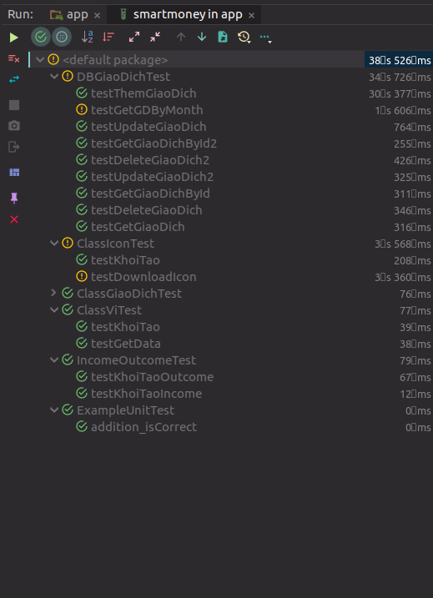

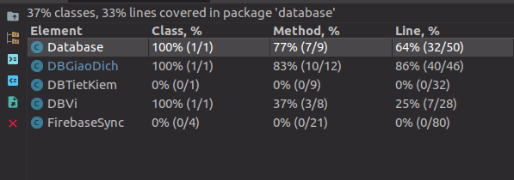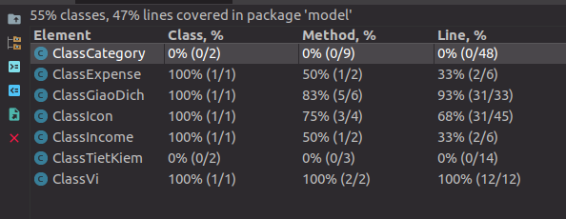**3.3.3 Coverage reports**

Các class thao tác với database có kết quả đúng gần hết

Các class thao tác logic và cung cấp dữ liệu cho giao diện cũng đã được test unit nhưng chưa đủ hoàn toàn